**Lưu ý:** Chỗ nào không rõ anh cứ nhắn em, em thấy là sẽ rep ngay lập tức. Cảm ơn anh…

* Chưa có chỗ upload file.
* Chưa có giao diện khi bấm vào view.

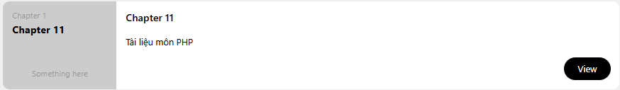

* Khi upload chưa show ra màn hình.

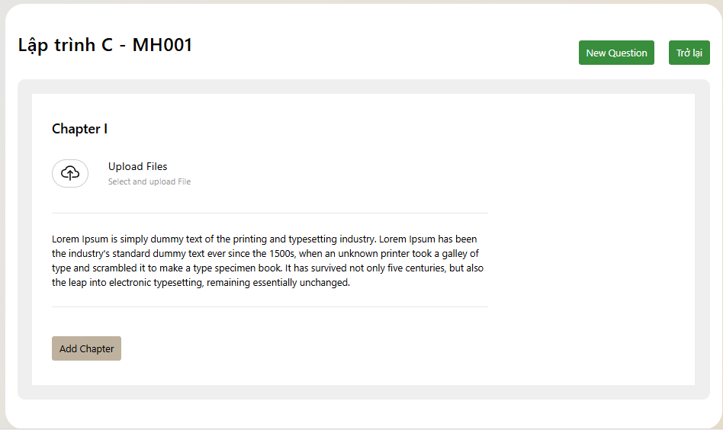

* Chưa có chỗ show ra quiz.

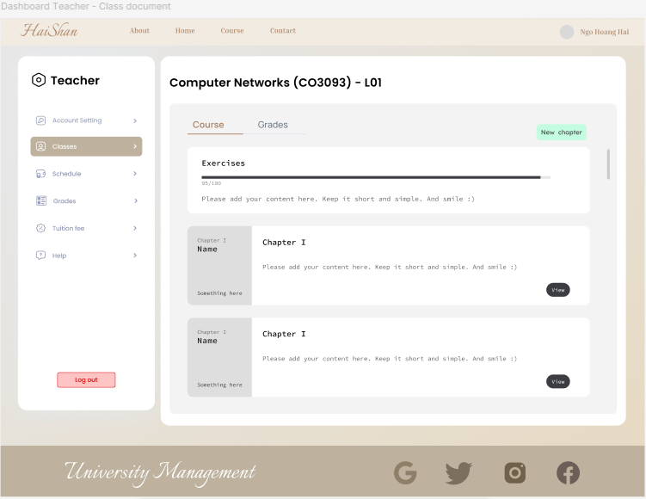

* Chọn số lượng câu hỏi rồi mớp bắt đầu nhập câu hỏi.
* Thêm biểu tượng thùng rác tại giao diện tạo câu hỏi.
* Chỉnh lại view của teacher.

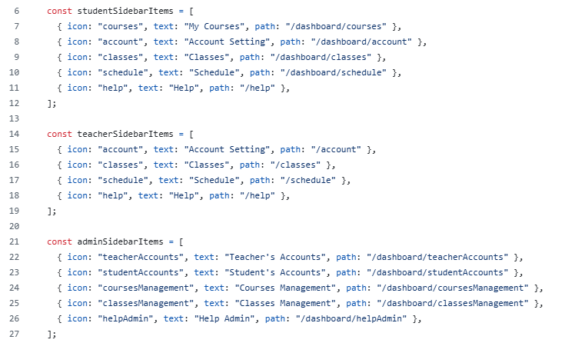

* Chỉnh lại view class. Khi bấm vào sẽ hiện ra danh sách lớp học, bấm vào lớp học thì ra giao diện giống hình bên dưới.



* Nút log out màu đỏ.

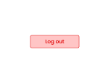

* Sửa lại student.
* Cái nút này nảy em quên test. Huhu…

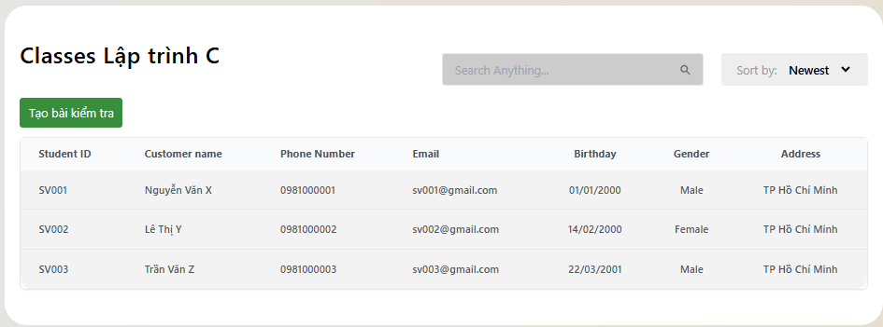

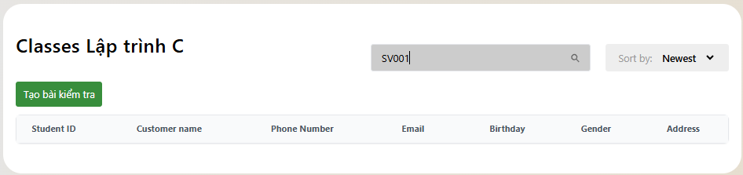

Mình search theo MSSV nó không ra gì hết…

* Với này anh sort theo MSSV nên anh chịu khó chỉnh lại thành “ascending” với “descending” giúp em với.

